**МИНОБРНАУКИ РОССИИ**

**Санкт-Петербургский государственный**

**электротехнический университет**

**«ЛЭТИ» им. В.И. Ульянова (Ленина)**

**Кафедра математического обеспечения и применения ЭВМ**

отчет

**по лабораторной работе №4**

**по дисциплине «Алгоритмы и структуры данных»**

**Тема: «Деревья»**

|  |  |  |
| --- | --- | --- |
| Студент гр. 8381 |  | Нгуен Ш. Х. |
| Преподаватель |  | Жангиров Т.Р. |

Санкт-Петербург

2019

**Цель работы**

Ознакомиться с основными характеристиками и особенностями такой структуры данных, как бинарное дерево, изучить особенности ее реализации на языке программирования C++. Разработать программу, которая строит изображение леса и бинарного дерева.

**Задание**

## 6. Для заданного леса с произвольным типом элементов:

## - получить естественное представление леса бинарным деревом;

## - вывести изображение бинарного дерева;

- перечислить элементы леса в горизонтальном порядке (в ширину).

**Выполнение**

Написание работы производилось на базе операционной системы Windows 10 в среде разработки QtCreator с использованием фреймворка Qt. Сборка, отладка производились в QtCreator, запуск программы осуществлялся через командную строку. Исходные коды файлов программы представлены в приложениях А-М.

Для реализации программы был разработан графический интерфейс с помощью встроенного в QtCreator UI-редактора. Он представляет из себя поле ввода, кнопку считывания, поле вывода с возможностью графического отображения результата.

Структура леса :

struct Node{

string info;

int total;

Node **Tnode;

};

struct Tree{

int deep;

Node *root;

};

struct Forest{

int count;

Tree **tree;

};

## Также были реализованы функции, создающие лес из входной строки и подключены к серверной части через файл forest.cpp, использующий библиотеку forest.h, приведены в табл.1

|  |  |
| --- | --- |
| Функция | Назначение |
| Forest *takeforest(string str, int len); | Создать лес из входной строки. |
| Node *AppendNode(Node *root,string str, int &index,int len,int total); | Создать новый узел и добавить это узел на Node* node. |
| int CountTree(string str, int len); | Подсчитывает количество деревьев, которые будут cоздать из входной строки. |
| int CheckErr(string str, int len); | Возвращает значение ошибки FlagErr. |
| int BranchOfNode(string str, int index, int len); | Подсчитывает количество ветвей для узла. |
| Forest *createForest(int count); | Создать лес с count деревьев. |
| Tree *createTree(); | Создать новое дерево. |
| Node *createNode(string info, int total); | Создать новый узел |

|  |  |
| --- | --- |
| int DeepOfTree(string str, int index, int len); | Возвращает глубину дерева |
| void takeInfoOfNode(Node *root, string &out); | Получить информацию о дереве через корень root дерева и сохраняются в string out. |
| string takeString(string str,int &index,int len); | Возвращает string info узла бинарного дерева и index соответствует с местом следующего элемента. |

Таблица 1– Основные функции создания лес из входной строки

Далее получим естественное представление леса бинарным деревом через функции, приведены в табл.2 с структурой бинарного дерева :

struct BinNode

{

string info;

BinNode *left;

BinNode *right;

};

struct BinTree

{

BinNode *root;

int deep;

};

|  |  |
| --- | --- |
| Функция | Назначение |
| BinTree *createBinTree(); | Создать новое бинарное дерево. |
| BinNode *createBinNode(string info); | Создать новый бинарный узел. |
| BinTree *createBTFromForest(Forest* forest); | Создать бинарное дерево из леса. |
| BinNode *ConsBT(BinNode *root, Forest *left, Forest *right); | Создать полный бинарный узел. |
| Tree *Head(Forest *forest); | Возвращает первое дерево леса. |
| BinNode *Root(Tree* tree); | Возвращает корень root любого дерева. |
| Forest *Listing(Tree *tree); | Создать лес деревьев из корневых узлов корня root. |
| Tree *NodeToTree(Node *node); | Превращает структуру узла в дерево. |
| int CountDeepOfTree(Node* root); | Возвращает глубину дерева. |
| void takeInfoBT(BinNode *root, string &out); | Возвращает информацию о дереве и сохраняется в string out. |
| void takeInfoByDeep(Node *root,int deep,string &out); | Возвращает информацию о дереве и хранится в string out в зависимости от глубины дерева deep. |

табл.2 - Основные функции создания бинарного дерева

**Оценка эффективности алгоритма**

Алгоритм создания бинарного дерева по строке является итеративным, каждый элемент строки обрабатывается один раз, а значит сложность алгоритма можно оценить как O(N).

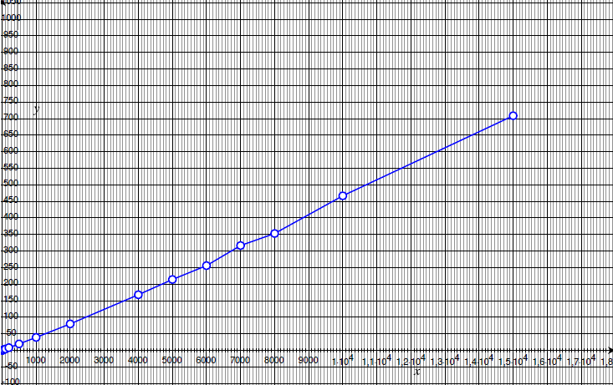

График 1 — Зависимость количества элементов к времени строительства (sec\**1e+5*);

Алгоритм вывода элементов дерева в горизонтальном порядке является рекурсивным, каждый узел дерева обрабатывается один раз, следовательно, сложность алгоритма также .

**Выводы**

В ходе выполнения лабораторной работы была написана программа, создающая естественное представление леса бинарным деревом, таже изображение бинарного дерева и перечислить элементы леса в горизонтальном порядке (в ширину).

**Тестирование программы**

1. Лес : (*)(h)(9)

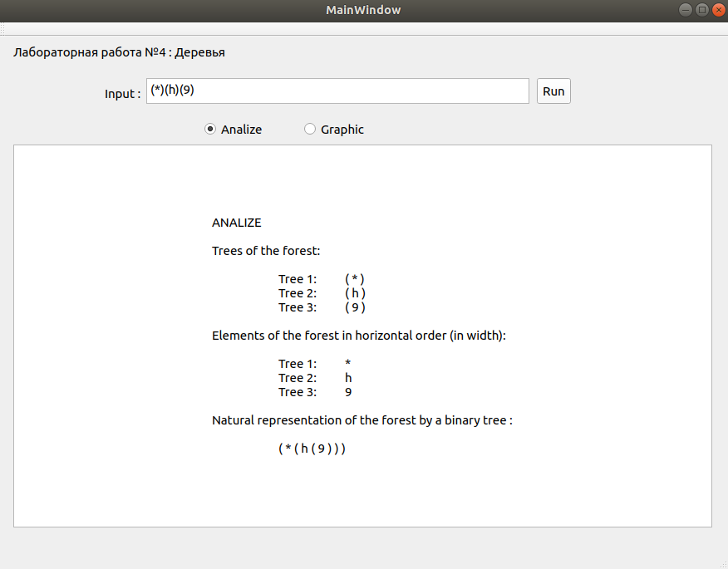

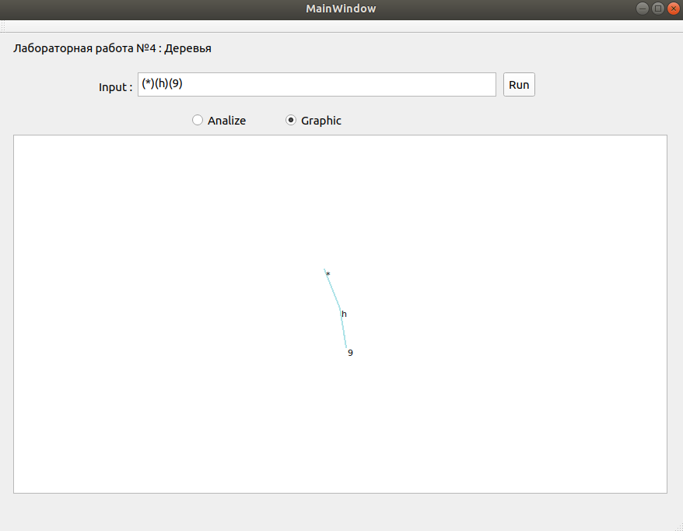

1. Лес : (chào(cậu)(04*(lv<3ya))(10(**)(%%0)))(こんは(アニ)(אימ))(你好(13)(四)(zść)(^_^))(привет(тщ(&0p))(нек(nothing)))

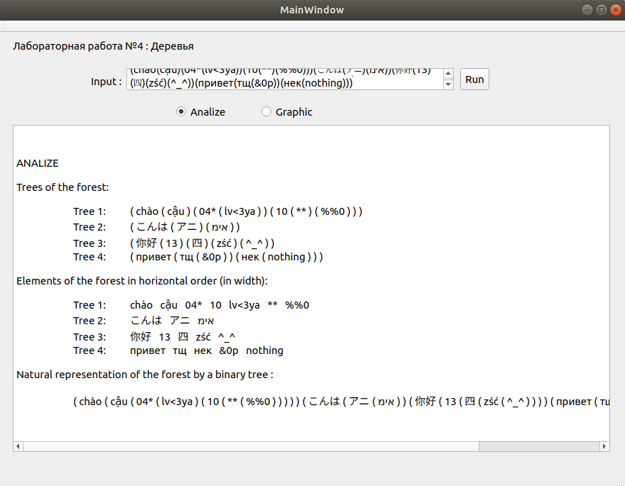

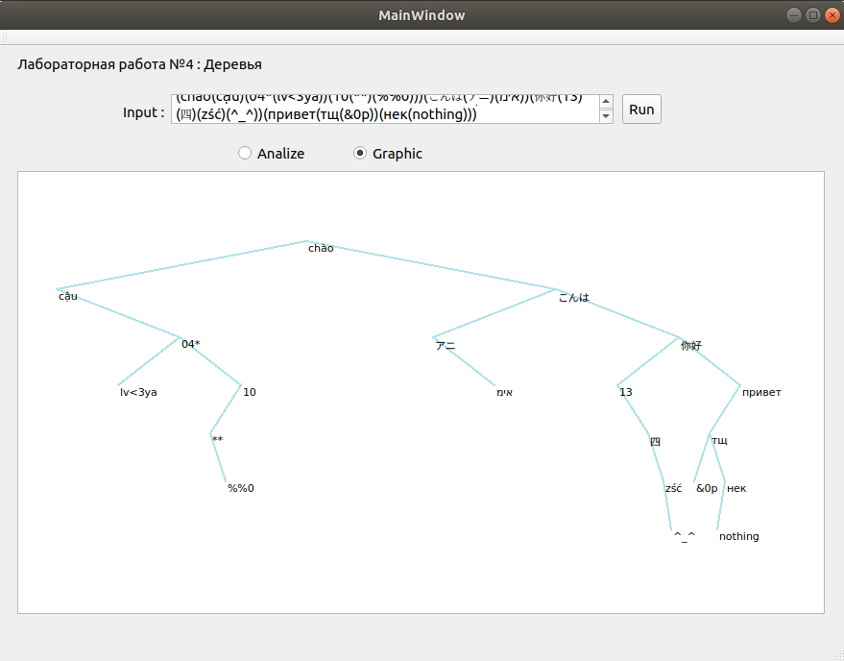

1. Ошибки





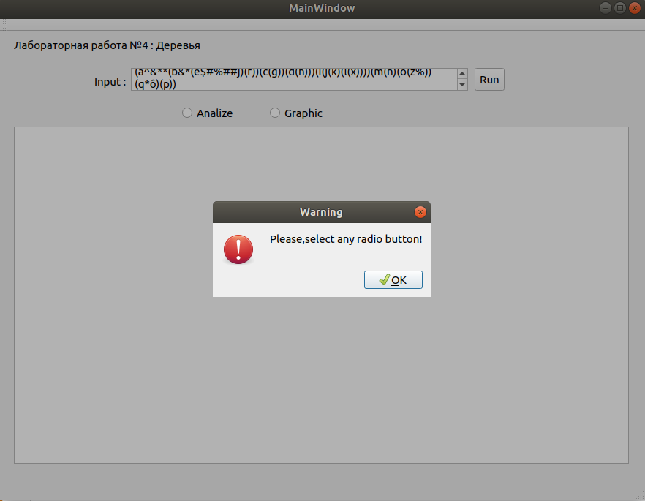

**Приложение А**

**Файл main.cpp**

#include "mainwindow.h"

#include <QApplication>

int main(int argc, char *argv[])

{

QApplication a(argc, argv);

MainWindow w;

w.show();

return a.exec();

}

**Файл Mainwindow.h**

#ifndef MAINWINDOW_H

#define MAINWINDOW_H

#include <QMainWindow>

#include <console.h>

#include <QMessageBox>

namespace Ui {

class MainWindow;

}

class MainWindow : public QMainWindow

{

Q_OBJECT

public:

explicit MainWindow(QWidget *parent = nullptr);

~MainWindow();

console *Console;

bool flagCase_1 = false;

bool flagCase_2 = false;

int flagErr;

private slots:

void on_pushButton_clicked();

void on_radioButton_2_clicked(bool checked);

void on_radioButton_clicked(bool checked);

private:

Ui::MainWindow *ui;

QGraphicsView *scene;

};

#endif // MAINWINDOW_H

**Файл Mainwindow.cpp**

#include "mainwindow.h"

#include "ui_mainwindow.h"

MainWindow::MainWindow(QWidget *parent) :

QMainWindow(parent),

ui(new Ui::MainWindow)

{

ui->setupUi(this);

Console = new console;

}

MainWindow::~MainWindow()

{

delete ui;

}

void MainWindow::on_pushButton_clicked()

{

QString data = ui->textEdit->toPlainText();

QGraphicsScene *scene = new QGraphicsScene(ui->graphicsView);

scene->clear();

flagErr = Console->checkErr(data);

if(flagErr == 1){

QMessageBox::warning(this,"Error","Input incorrect");

}

else if(flagErr == 2){

QMessageBox::warning(this,"Error"," Input incorrect.\nCannot be a space between the brackets.");

}

else if(flagErr == 3){

QMessageBox::warning(this,"Error","Input is not alpharic");

}

else if (flagErr == 0) {

if(flagCase_1 == false && flagCase_2 == false)

QMessageBox::warning(this,"Warning","Please,select any radio button!");

else if(flagCase_2 == true){

scene = Console->Console( data);

ui->graphicsView->setScene(scene);

}

else if(flagCase_1 == true){

scene = Console->Analize(data);

ui->graphicsView->setScene(scene);

}

}

}

void MainWindow::on_radioButton_2_clicked(bool checked)

{

flagCase_2 = checked;

flagCase_1 = false;

}

void MainWindow::on_radioButton_clicked(bool checked)

{

flagCase_2 = false;

flagCase_1 = checked;

}

**Файл forest.h**

#include <iostream>

#include <string>

#include <ctype.h>

#include <fstream>

#include <cstring>

using namespace std;

struct Node{

string info;

int total;

Node **Tnode;

};

struct Tree{

int deep;

Node *root;

};

struct Forest{

int count;

Tree **tree;

};

Forest *takeforest(string str, int len);

Forest *createForest(int count);

Tree *createTree();

Node *AppendNode(Node *root,string str, int &index,int len,int total);

Node *createNode(string info, int total);

string takeString(string str,int &index,int len);

int BranchOfNode(string str, int index, int len);

int DeepOfTree(string str, int index, int len);

int CountTree(string str, int len);

int CheckErr(string str, int len);

void takeInfoByDeep(Node *root,int deep);

void takeInfoOfNode(Node *root, string &out);

**Файл forest.cpp**

#include "forest.h"

Forest *takeforest(string str, int len){

int countTree = CountTree(str,len);

Forest *forest = createForest(countTree);//создать пустый лес

int index = 0;

for(int i = 0; i < forest->count; i++){

int deep = DeepOfTree(str,index,len);

string rootInfo = takeString(str,index,len);

int total;

if(deep == 0)

total = 0;// Neu deepTree = 0 thi sau khi doc ham rootInfo index = vi tri dau tien cua Tree tiep theo

else

total = BranchOfNode(str,index,len);

Node *root = createNode(rootInfo,total);

AppendNode(root,str,index,len,total);

forest->tree[i]->root = root;

forest->tree[i]->deep = deep;

}

return forest;

}

Node *AppendNode(Node *root,string str, int &index,int len,int total){// index = vi tri dau tien cua cay con

if(!total)

return root;

for(int i = 0; i < total; i++){

int deep = DeepOfTree(str,index,len);

string rootInfo = takeString(str,index,len);

int total2;

if(deep == 0)

total2 = 0;

else

total2 = BranchOfNode(str,index,len);

Node *temp = createNode(rootInfo,total2);

AppendNode(temp,str,index,len,total2);

root->Tnode[i] = temp;

if(i == total -1)

index++;

}

return root;

}

Node *createNode(string info, int total){

Node *node = new Node;

node->info = info;

node->total = total;

if(!total)

node->Tnode = nullptr;

node->Tnode = new (Node*);

for(int j = 0; j < total; j++){

node->Tnode[j] = new Node;

node->Tnode[j] = nullptr;

}

return node;

}

int BranchOfNode(string str, int index, int len){//index = vi tri dau tien cua cay con

int Delta = 0;

int branch = 0;

int i;

for(i = index; i <len; i++){

if(str[i] == '(')

Delta++;

else if(str[i] == ')')

Delta--;

if(Delta == 0)

branch++;

else if(Delta < 0)

return branch;

}

}

string takeString(string str,int &index,int len){

string temp;

int flag = index;

for(index; index < len; index++){

if(str[index] == '('){

if(flag == index)

continue;

else

return temp;

}

else if(str[index] == ')'){ // Lưu ý rằng đã kiểm tra lỗi empty :()

index++;

return temp;

}

else{

temp.append(1,str[index]);

}

}

}

/*checked*/

int DeepOfTree(string str, int index, int len){// index = vi tri dau tien cua cay

int Delta = 0;

int deep = 0;

for(int i = index; i < len; i++){

if(str[i] == '('){

Delta += 1;

deep = Delta>deep?Delta:deep; // độ sâu = max của delta - 1

}

else if(str[i] == ')')

Delta -= 1;

if(Delta == 0)

return deep-1;

}

}

Forest *createForest(int count){

Forest *forest = new Forest;

forest->count = count;

forest->tree = new (Tree*);

for(int i = 0; i<count; i++){

forest->tree[i] = createTree();

}

return forest;

}

Tree *createTree(){

Tree *tree = new Tree;

tree->root = nullptr;

tree->deep = 0;

return tree;

}

int CheckErr(string str, int len){

int flagErr = 0;

int Delta = 0;

bool flagindex = false;

for(int i = 0; i < len-2; i++){

if( (str[i] == '(' || str[i] == ')') && str[i+1] == ' ' && (str[i+2] == '(' || str[i+2] == ')'))

return 2;

}

for(int i = 0; i < len; i++){

if(str[i] == '(')

Delta++;

else if (str[i] == ')') {

Delta--;

}

if(Delta<0)

return 1;// thua hoac thieu dau ( va )

if(Delta > 0)

flagindex = true;

}

if(Delta != 0 || flagindex == false)

return 1;

for(int i = 0; i < len-1; i++){

if( (str[i] == '(' && str[i+1] == ')')

|| (str[i] == ')' && (str[i+1] != ')' && str[i+1] != '(')))

return 1;

}

return flagErr;

}

/*checked*/

int CountTree(string str, int len){

int countTree = 0;

int Delta = 0;// Hieu cua '(' va ')'

for(int i = 0; i < len; i++){

if(str[i] == '(')

Delta++;

else if(str[i] == ')')

Delta--;

if(Delta == 0)

countTree++;

}

return countTree;

}

void takeInfoOfNode(Node *root, string &out){

out += "( ";

out += root->info;

out+=" ";

for(int i = 0; i < root->total; i++){

takeInfoOfNode(root->Tnode[i],out);

}

out += ") ";

}

**Файл bintree.h**

#include "forest.h"

struct BinNode

{

string info;

BinNode *left;

BinNode *right;

};

struct BinTree

{

BinNode *root;

int deep;

};

BinTree *createBinTree();

BinNode *createBinNode(string info);

BinTree *createBTFromForest(Forest* forest);

BinNode *ConsBT(BinNode *root, Forest *left, Forest *right);

Tree *Head(Forest *forest);

Forest *Tail(Forest *forest);

BinNode *Root(Tree* tree);

Forest *Listing(Tree *tree);

Tree *NodeToTree(Node *node);

int CountDeep(BinNode *&node);

int CountDeepOfTree(Node* root);

void takeInfoBT(BinNode *root, string &out);

void takeInfoByDeep(Node *root,int deep,string &out);

**Файл bintree.cpp**

#include "bintree.h"

BinTree *createBinTree()

{

BinTree *tree = new BinTree;

tree->root = nullptr;

tree->deep = 0;

return tree;

}

BinNode *createBinNode(string info)

{

BinNode *node = new BinNode;

node->info = info;

node->left = nullptr;

node->right = nullptr;

return node;

}

BinTree *createBTFromForest(Forest* forest){

BinTree *bintree = createBinTree();// checked

bintree->root = ConsBT(Root(Head(forest)),Listing(Head(forest)),Tail(forest));

bintree->deep = CountDeep(bintree->root);

return bintree;

}

Tree *Head(Forest *forest){

if(forest == nullptr)// co the dong nay ko can vi forest luon != null

return nullptr;

if(forest->count == 0)

return nullptr;

Tree *tree = new Tree;

tree = forest->tree[0];// da bao gom deep

return tree;

}

Forest *Tail(Forest *forest){

if(forest->count == 1 || forest == nullptr)

return nullptr;

Forest *temp = createForest((forest->count)-1); // đã khởi tạo forest cùng forest->count

for(int i = 0; i < (forest->count)-1; i++){

temp->tree[i] = forest->tree[i+1];

}

return temp;

}

BinNode *Root(Tree* tree){// create Binnode from tree;

if(tree == nullptr)

return nullptr;

BinNode *root = createBinNode(tree->root->info);

return root;

}

Forest *Listing(Tree *tree){

if(tree->deep == 0 || tree == nullptr) //

return nullptr;

Forest *forest = createForest((tree->root->total));

for(int i = 0; i < forest->count; i++){

forest->tree[i] = NodeToTree(tree->root->Tnode[i]);//da tao deepoftree

}

return forest;

}

Tree *NodeToTree(Node *node){

Tree *tree = createTree();

tree->root = node;

tree->deep = CountDeepOfTree(node) - 1;

return tree;

}

BinNode *ConsBT(BinNode *root, Forest *left, Forest *right){//tạo binnote* root từ treenote thong qua ham createbinnode;

if(left == nullptr && right == nullptr){

return root;

}

if(root == nullptr)

return root;

BinNode *binnode = root;

if(left == nullptr){

binnode->left = nullptr;

}

else{

binnode->left = ConsBT(Root(Head(left)),Listing(Head(left)),Tail(left));

}

if(right == nullptr){

binnode->right = nullptr;

}

else{

binnode->right = ConsBT(Root(Head(right)),Listing(Head(right)),Tail(right));

}

return binnode;

}

int CountDeep(BinNode *&node)

{

if (node == nullptr)

return 0;

int cl = CountDeep(node->left);

int cr = CountDeep(node->right);

return 1 + ((cl>cr)?cl:cr);

}

/*checked*/

int CountDeepOfTree(Node* root){

if(root == nullptr)

return 0;

int max = 0;

for(int i = 0; i < root->total; i++){

int count = CountDeepOfTree(root->Tnode[i]);

max = count>max?count:max;

}

return max+1;

}

void takeInfoBT(BinNode *root, string &out){

if(root == nullptr)

return;

out += "( ";

out += root->info;

out+=" ";

takeInfoBT(root->left,out);

takeInfoBT(root->right,out);

out += ") ";

}

void takeInfoByDeep(Node *root,int deep,string &out){// dieu kien la deep <= DeepOfTree

if(deep == 0){

out += root->info;

out+= " ";

return;

}

if(root->total == 0)

return;

for(int i = 0; i<root->total; i++){

takeInfoByDeep(root->Tnode[i],deep-1,out);

}

return;

}

**Файл console.h**

#ifndef CONSOLE_H

#define CONSOLE_H

#include "bintree.h"

#include <QGraphicsScene>

#include <QGraphicsView>

#include <cmath>

#include <QGraphicsTextItem>

#include <QString>

#include <QMessageBox>

#include <QLineEdit>

class console

{

public:

console();

QGraphicsScene *Console(QString data);

QGraphicsScene *Analize(QString data);

int checkErr(QString data);

void treePainter(QGraphicsScene *&scene, BinNode *binnode, int w, int h, int wDelta, int hDelta, QPen &pen, QBrush &brush, QFont &font, int depth);

};

#endif // CONSOLE_H

**Файл console.cpp**

#include "console.h"

console::console()

{

}

int console::checkErr(QString data){

int flagErr;

string input = data.toStdString();

flagErr = CheckErr(input,input.length());

return flagErr;

}

QGraphicsScene* console::Analize(QString data){

QGraphicsScene *scene = new QGraphicsScene;

string input = data.toStdString();

Forest *forest = takeforest(input,input.length());

BinTree *bintree = createBTFromForest(forest);

string out;

out += "ANALIZE";

out += "\n\nTrees of the forest:\n";

for(int i = 0; i <forest->count; i++){

out += "\n\tTree " + std::to_string(i+1)+":\t";

takeInfoOfNode(forest->tree[i]->root,out);

}

out += "\n\nElements of the forest in horizontal order (in width):\n\t";

for(int i = 0; i <forest->count; i++){

out += "\n\tTree " + std::to_string(i+1)+":\t";

for(int j = 0; j <= forest->tree[i]->deep; j++){

takeInfoByDeep(forest->tree[i]->root,j,out);

}

}

out+= "\n\nNatural representation of the forest by a binary tree :\n\n\t";

takeInfoBT(bintree->root,out);

scene->addText(QString::fromStdString(out));

return scene;

}

QGraphicsScene* console::Console(QString data){

QGraphicsScene *scene = new QGraphicsScene;

string input = data.toStdString();

Forest *forest = takeforest(input,input.length()

);

BinTree *bintree = createBTFromForest(forest);

scene->clear();

QPen pen;

QColor color;

color.setRgb(174, 227, 232);

pen.setColor(color);

QBrush brush (color);

QFont font("Helvetica [Cronyx]", 8, 10,false);

pen.setWidth(2);

int wDeep = static_cast<int>(pow(2, bintree->deep)+2);

int hDelta = 50;

int wDelta = 4;

int width = (wDelta*wDeep)/2;

treePainter(scene, bintree->root, width/2, hDelta, wDelta, hDelta, pen, brush, font, wDeep);

return scene;

}

void console::treePainter(QGraphicsScene *&scene, BinNode *binnode, int w, int h, int wDelta, int hDelta, QPen &pen, QBrush &brush, QFont &font, int depth)

{

if (binnode == nullptr)

return ;

string out;

out += binnode->info;

QGraphicsTextItem *textItem = new QGraphicsTextItem;

textItem->setPos(w, h);// set toa do (x;y) cua nut

textItem->setPlainText(QString::fromStdString(out));

textItem->setFont(font);

//scene->addEllipse(w-wDelta/2, h, wDelta*5/2, wDelta*5/2, pen, brush); // Tạo hình tròn của các nút

if (binnode->left != nullptr)

scene->addLine(w+wDelta/2, h+wDelta, w-(depth/2)*wDelta+wDelta/2, h+hDelta+wDelta, pen);

if (binnode->right != nullptr)

scene->addLine(w+wDelta/2, h+wDelta, w+(depth/2)*wDelta+wDelta/2, h+hDelta+wDelta, pen);

scene->addItem(textItem);

treePainter(scene, binnode->left, w-(depth/2)*wDelta, h+hDelta, wDelta, hDelta, pen, brush, font, depth/2);

treePainter(scene, binnode->right, w+(depth/2)*wDelta, h+hDelta, wDelta, hDelta, pen, brush, font, depth/2);

return ;

}